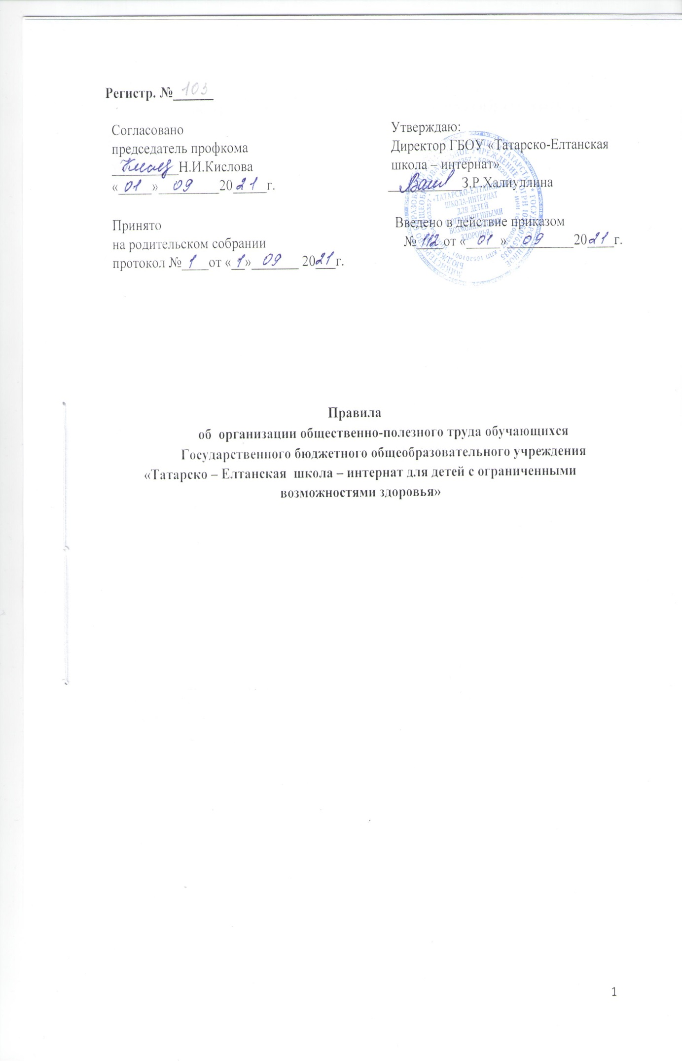ПОЛОЖЕНИЕ
об организации общественно-полезного труда обучающихся

1.Общие положения.
1.l.Положение об организации общественно-полезного труда (дежурство по школе, столовой, классу, групповой комнате, спальной комнате, работа на пришкольном участке, участие в субботниках, экологических акциях) разработано в соответствии с Федеральным законом от 29 декабря 2012r. № 273-ФЗ «Об образовании в Российской Федерации», Уставом Школы-интерната.
  - Правила устанавливаются в здании и на территории шкoлы-интepнaтa.
  - Правила разработаны с целью обеспечения безопасности во время учебного процесса и после уроков; поддержания дисциплины и порядка в школе-интернате и на ее территории.
  - Дисциплина в школе-интернате поддерживается на основе уважения человеческого достоинства обучающихся, педагогических работников и обслуживающего персонала. Применение методов физического и психологического насилия по отношению к обучающимся не допускается.
  - Участие обучающихся в различных формах трудовой деятельности основывается на принципе добровольности. Организация общественно-полезного труда обучающихся: дежурство по школе, столовой, классу, спальной комнате, работа на пришкольном участке, участие в субботниках, экологических акциях, осуществляется по согласию (не согласию) родителей (законных представителей) при составлении договора о сотрудничестве.
  - При приёме обучающихся в школу-интернат администрация обязана ознакомить обучающихся и их родителей (законных представителей) с настоящим Положением.
- Дежурство по школе
  - Дежурство по школе осуществляется обучающимися 5-9 классов.
  - Дежурные назначаются в соответствии с графиком дежурства по школе, утверждённым директором школы-интерната.
  - Класс начинает дежурство за 30 минут до начала первого урока (в 8.00 ч.)
2.4. В 8.00 дежурный учитель проводит линейку-инструктаж, на которой доводятся обязанности дежурных, распределяются посты. Дежурный класс выполняет свои обязанности до окончания уроков в школе-интернате (до 15.00.).
2.5. Дежурный класс в течение учебного дня отвечает за дисциплину во время перемены в школе-интернате. Дежурные учителя применяют к нарушителям меры, предусмотренные Уставом Школы и Правилами. В случае если нарушитель не установлен, меры по устранению нарушений предпринимает дежурный класс.
2.6.B конце дня дежурный класс сдает дежурство по школе дежурному учителю.
2.7.Bce обучающееся Школы-интерната должны выполнять требованная дежурных.
2.8.B обязанности дежурного по Школе входит:
- оказывать необходимую помощь в организации учебно-воспитательного процесса
педагогам и администрации школы;
- проверять сменную обувь у обучающихся.
2.9. Дежурный по школе не имеет право применять физическую силу, когда делает замечание обучающимся, нарушающим установленный порядок.

3. Дежурство по классу
  - Классный руководитель (воспитатель) устанавливает график дежурства по классу;
Дежурство по классу обучающихся 1-4 классов
- моют школьную доску, поливают цветы;
-помогают учителю в раздаче тетрадей и раздаточного материала к уроку;
Дежурство по классу обучающихся 6-9 классов:
-обеспечивают порядок в кабинетах, которые посещает в течение учебного года;
- помогают учителю подготовить кабинет для следующего урока;
- во время перемены проветривают кабинет, раздают тетради по просьбе учителя, убирают мусор, моют школьную доску.
4. Дежурство по столовой
  - Дежурными по столовой обучающимися назначаются обучающиеся 6-9 классов.
  - Дежурные обучающиеся по столовой назначаются классным руководителем и осуществляют дежурство в течение учебного года под контролем дежурных педагогов;
  - Дежурные по столовой должны находиться в столовой не позднее 10 минут до начала первого урока;
  - К дежурству допускаются только здоровье учащиеся — без признаков OP3:
кашель, насморк, чихание, без повреждений кожных покровы (ссадины, царапины).
  - Дежурные по столовой должны работать только в спецодежде (фартуки н косынки). Нельзя выходить в спецодежде за пределы столовой. По окончании дежурства необходимо сдать спецодежду работникам столовой.
5. Дежурство по спальням
  - Дежурство по спальням осуществляется в соответствие с графиком дежурства по спальне;
  - Ежедневно в спальнях воспитанники проводят частичную влажную уборку (протирка спинок кроватей, подоконников, тумбочек и т. п.). Подбирают мусор с пола, моют полы; Генеральная уборка спальных комнат проводится под контролем и с помощью воспитателя (генеральная уборка спален проводится не реже 1 раза в месяц);
  - Дежурные наводят порядок в спальне, поправляют тюли;
  - Дежурные проверяют порядок в тумбочках, в случае нарушения правил хранения
личных вещей, доводят эту информацию до воспитателей;
6.Участие в средниках, субботниках по благоустройству территории школы-интерната.
  - Участие в средниках, субботниках по благоустройству территории допускаются обучающиеся 3-9 классов.
  - Классный руководитель проводит инструктаж по технике безопасности перед организацией средников, субботников по благоустройству территории.
  - К работе допускаются обучающиеся в рабочей одежде и перчатках.
7.Заключительные положения

Настоящие Правила действуют на всей территории Школы-интерната и распространяются на все мероприятия с участием обучающихся Школы-интерната.
  - Настоящие Правила вставляются на сайте Школы и доступны для ознакомления
обучающимися и их родителям (законным представителям)

